Kubernetes Part 6
Supplement: PostgreSQL HA — Patroni, DCS and PostgreSQL Operator

Главная цель supplement
Закрыть «чёрную коробку» между StatefulSet и реальным PostgreSQL HA. После StatefulSet Core уже понятно, как Kubernetes сохраняет identity, DNS и storage member. Здесь разбираем, кто определяет PRIMARY, как несколько PostgreSQL members координируются, что такое DCS, зачем leader lock и TTL, как проходит failover, где заканчивается Patroni и начинается PostgreSQL Operator, и что происходит при потере Node/local SSD.

1. Карта перед стартом
Этот документ не заменяет StatefulSet Core. Он объясняет слой, который в Core намеренно оставался коротким: «PostgreSQL HA manager/operator». Именно этот слой отвечает на вопрос: что делает новый PostgreSQL process после того, как StatefulSet уже создал Pod и подключил ему storage?
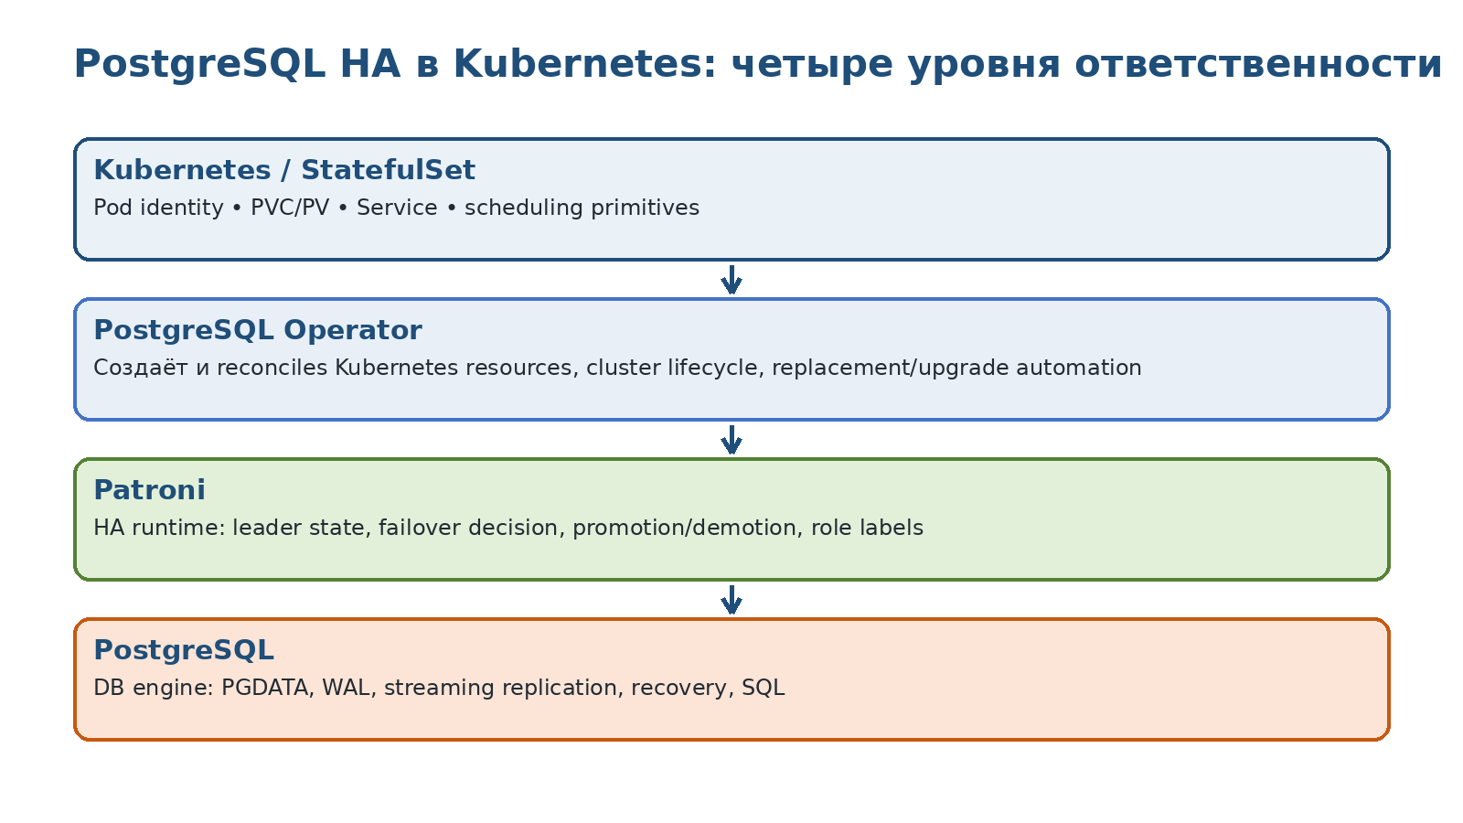
Четыре уровня ответственности: Kubernetes, Operator, Patroni и PostgreSQL.
Короткая формула
StatefulSet не знает, кто PRIMARY. PostgreSQL умеет быть PRIMARY/STANDBY, но сам по себе не является полноценным distributed HA orchestrator. Patroni управляет runtime HA. Operator управляет Kubernetes lifecycle всего PostgreSQL cluster.

2. Исходный пример: один shard Silo 13
Чтобы не смешивать sharding и HA, дальше почти весь supplement рассматривает только SHARD 1 из Silo 13. Sharding уже произошёл выше, на уровне booking-service. Внутри shard 1 находятся три PostgreSQL members с одинаковым набором данных этого shard.
SHARD 1
P1 = current PRIMARY
R1a = STANDBY replica
R1b = STANDBY replica
Kubernetes identities, например:
booking-pg-s1-0
booking-pg-s1-1
booking-pg-s1-2

Обозначения P1/R1a/R1b описывают текущую database role. Имена booking-pg-s1-0/-1/-2 описывают StatefulSet identity. Эти два уровня нельзя смешивать: после failover booking-pg-s1-1 может стать новым P1, хотя ordinal -1 не изменился.

3. Что делает сам PostgreSQL

3.1 PRIMARY принимает writes
Application shard router уже выбрал shard 1 и подключился к Service current PRIMARY. PostgreSQL получает обычный SQL. Сам PostgreSQL process не вычисляет hash(customerId) % 3 и не перенаправляет запрос в другой shard: sharding-routing уже сделал application layer.
booking-service
↓ shard router
booking-db-s1-primary
↓ Service
P1 PostgreSQL
↓
INSERT / UPDATE / DELETE

3.2 WAL и streaming replication
WAL (Write-Ahead Log) — журнал изменений PostgreSQL. Сначала критичная информация о transaction записывается в WAL, а standby members получают WAL stream и воспроизводят изменения у себя. Поэтому R1a и R1b содержат копии данных shard 1.
P1 PRIMARY
│
├── WAL stream ──→ R1a STANDBY
│
└── WAL stream ──→ R1b STANDBY

Важная точность
Для обычной streaming replication направление connection обычно такое: STANDBY подключается к PRIMARY и получает WAL. Не нужно представлять PRIMARY как процесс, который сам обходит replicas и «рассылает» им изменения.

3.3 PostgreSQL умеет PROMOTE, но кто решит когда?
PostgreSQL умеет перевести standby в primary: standby выходит из recovery и начинает принимать writes. Но в HA cluster нужен внешний decision layer: кто имеет право стать новым primary, когда старый primary действительно потерян, какая replica достаточно актуальна и как не получить два primary одновременно? Эту задачу и закрывает Patroni.

4. Patroni: что это физически
Patroni — HA manager для PostgreSQL. Рабочая mental model: у каждого PostgreSQL member есть свой Patroni process, который управляет именно локальным PostgreSQL instance и одновременно участвует в общей HA-координации cluster.
worker-1
└── booking-pg-s1-0
├── PostgreSQL
└── Patroni
worker-2
└── booking-pg-s1-1
├── PostgreSQL
└── Patroni
worker-3
└── booking-pg-s1-2
├── PostgreSQL
└── Patroni

Это не означает, что PostgreSQL и Patroni обязательно должны быть двумя containers одного Pod. Конкретная packaging-модель зависит от image/operator. Для понимания важен logical relation: один Patroni управляет одним локальным PostgreSQL member.
Не существует обязательного «центрального Patroni boss»
Обычно нет отдельного Patroni-сервера, который сверху командует всеми остальными. Несколько Patroni members координируются через общий DCS и при необходимости через REST API друг друга.

5. DCS: Distributed Configuration Store
DCS — Distributed Configuration Store, общий источник coordination state для Patroni members. DCS не является PostgreSQL database и не хранит tables пользователя. Он хранит маленький, но критичный state, позволяющий нескольким Patroni согласовать, кто сейчас leader и как выглядит cluster.
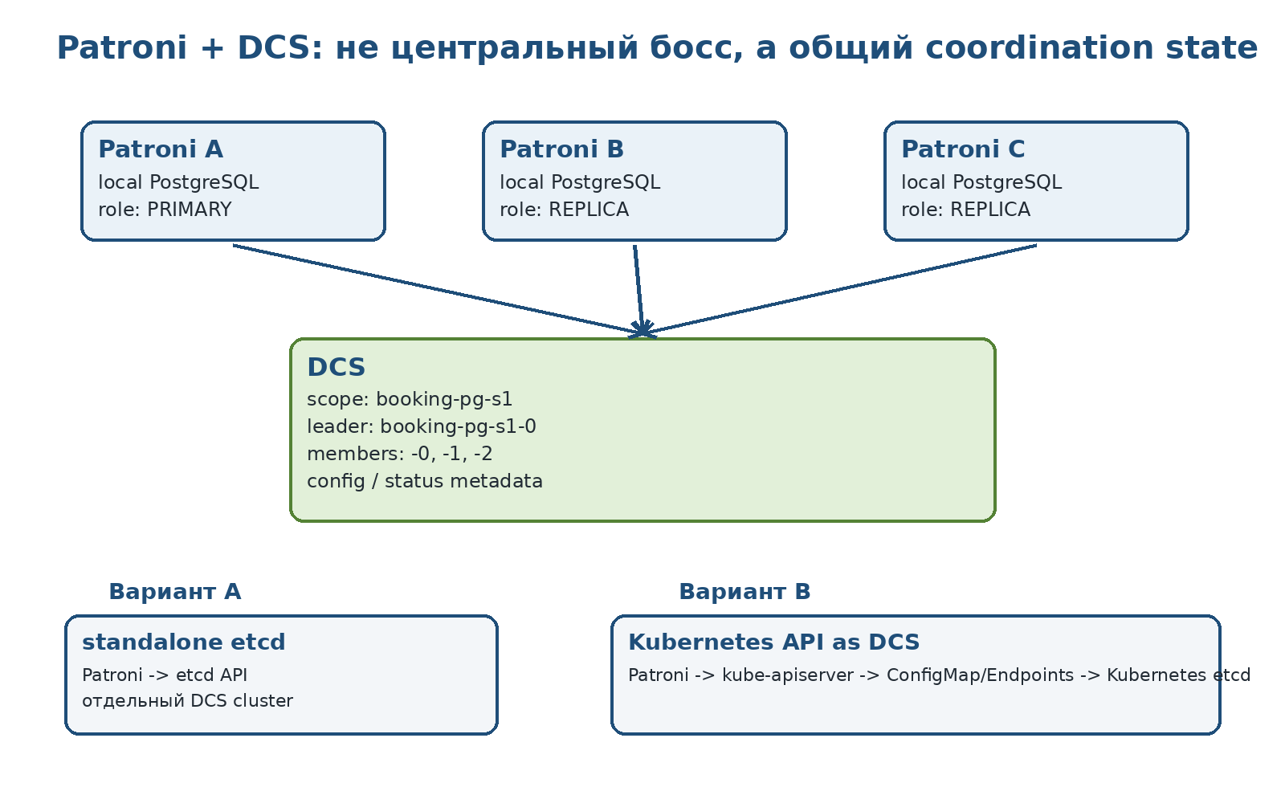
Patroni members равноправны; общий DCS служит точкой coordination.

5.1 Что концептуально хранится в DCS
namespace/scope: booking-pg-s1
leader:
booking-pg-s1-0
members:
booking-pg-s1-0
booking-pg-s1-1
booking-pg-s1-2
cluster config / status metadata / connection information

Это концептуальная схема, а не точный layout конкретного backend. Главное: DCS сам не проверяет PostgreSQL и не назначает primary. Patroni processes читают и меняют coordination state; DCS предоставляет надёжный shared-state primitive.

5.2 Почему «etcd — просто склад» почти верно, но недостаточно
Для etcd слова PRIMARY, PostgreSQL и WAL ничего не значат. Но etcd полезен не только как map key→value: он предоставляет согласованное состояние, atomic/conditional updates, leases/watch и другие primitives, необходимые распределённой координации. Смысл данным придаёт Patroni.
Разделение
Patroni решает PostgreSQL HA problem. DCS даёт безопасное место для coordination state. Если DCS реализован etcd, сам etcd внутри своего cluster использует consensus для согласованного state, но это другой уровень задачи.

6. Два варианта DCS: standalone etcd и Kubernetes API

6.1 Standalone etcd как Patroni DCS
Patroni A ─┐
Patroni B ─┼──→ отдельный etcd cluster
Patroni C ─┘
Patroni обращается к etcd API напрямую.

Под «отдельным etcd» имеется в виду etcd cluster, развёрнутый специально для Patroni/других приложений, а не внутренний etcd Kubernetes control plane.

6.2 Kubernetes API как Patroni DCS
Patroni A ─┐
Patroni B ─┼──→ kube-apiserver
Patroni C ─┘ │
▼
ConfigMap / Endpoints
│
▼
Kubernetes internal etcd

В этой схеме Patroni работает с Kubernetes objects через kube-apiserver. Kubernetes уже физически сохраняет эти objects в своём etcd. Поэтому бытовая фраза «DCS в итоге лежит в Kubernetes etcd» допустима по физическому хранению, но архитектурно точнее: Patroni использует Kubernetes API как DCS.
Patroni Kubernetes backend умеет использовать ConfigMaps или Endpoints для leader election и cluster state. Он также умеет ставить role label на Pod, например primary/replica, что потом удобно для Service selectors.

7. Patroni scope: как member понимает, к какому shard/cluster он относится
Новый process не определяет shard по содержимому PGDATA. Принадлежность к HA-группе приходит из configuration. В Patroni есть scope — имя Patroni cluster, и name — уникальное имя member.
scope: booking-pg-s1
name: booking-pg-s1-1
kubernetes:
namespace: prod
labels:
app: booking-postgres
shard: "1"

Поэтому booking-pg-s1-1 сразу знает: «я member cluster booking-pg-s1». Затем он читает coordination state именно этого scope. PVC отвечает за другой вопрос: какой PGDATA принадлежит конкретной StatefulSet identity.
config / scope
→ к какой HA-группе я принадлежу
StatefulSet ordinal + PVC
→ какой persistent PGDATA принадлежит мне
DCS
→ кто leader и какие members сейчас существуют

7.1 Как Patroni вообще получает право менять Pod label
Patroni не «лезет в etcd». Если ему нужно читать Pods/Endpoints или обновить role label, он вызывает Kubernetes API. Для этого PostgreSQL Pod запускается с ServiceAccount, а RBAC даёт этому account только необходимые permissions: например read/watch нужных objects и update/patch той metadata, которую HA integration должна поддерживать.
PostgreSQL Pod
└── ServiceAccount: postgres-pod
│
│ authenticated request
▼
kube-apiserver
│
├── GET/WATCH cluster objects
└── PATCH Pod metadata.labels
role=replica → role=primary

Zalando Postgres Operator, например, создаёт/использует ServiceAccount для Postgres Pods и RBAC, достаточный Patroni для работы с Kubernetes objects. Поэтому фраза «Patroni меняет label» означает обычный API request с Kubernetes permissions, а не прямую запись в etcd.
Полезная граница
Operator обычно подготавливает ServiceAccount/RBAC и Kubernetes resources. Patroni затем использует выданные права в runtime, чтобы поддерживать cluster state и role metadata.

8. HA loop, heartbeat-аналогия, leader lock и TTL
Механика действительно похожа на heartbeat consumer group: один компонент обязан периодически подтверждать, что он всё ещё легитимный участник/leader. Разница в деталях и последствиях, но mental model полезна.

8.1 ConfigMap сам ничего не отсчитывает
Если Kubernetes object используется как DCS, ConfigMap/Endpoint не запускает timer, не пингует Patroni и не рассылает команду «начать election». Каждый Patroni сам работает циклически и считает validity leader state.

8.2 Типичный пример параметров Patroni
В официальной конфигурации Patroni используются параметры loop_wait, ttl и retry_timeout. Типичные default values: loop_wait около 10 секунд, ttl около 30 секунд, retry_timeout около 10 секунд. Это пример для понимания, а не универсальные production значения.
Параметр | Смысл
loop_wait | Пауза/частота между итерациями HA loop.
ttl | Сколько leadership может считаться действующим без успешного продления.
retry_timeout | Сколько Patroni допускает на retries DCS/PostgreSQL operations, прежде чем failure влияет на HA decision.

8.3 Как primary поддерживает leadership
t=0 Patroni P1 успешно renew leader state
t≈10 новый HA cycle
PostgreSQL healthy?
DCS reachable?
renew leadership
t≈20 повтор
t≈30 leadership всё ещё valid, если renew происходил успешно

TTL не обязательно выглядит в хранилище как счётчик 30→29→28. Patroni хранит/обновляет leader state и сам определяет его validity относительно времени/lease semantics backend.
Главная мысль
Не DCS «решает, что primary умер». Patroni перестаёт получать подтверждение/возможность обновить leadership, а оставшиеся Patroni в своих HA loops приходят к выводу, что старый leader state больше не valid.

9. Что происходит, когда PRIMARY пропадает
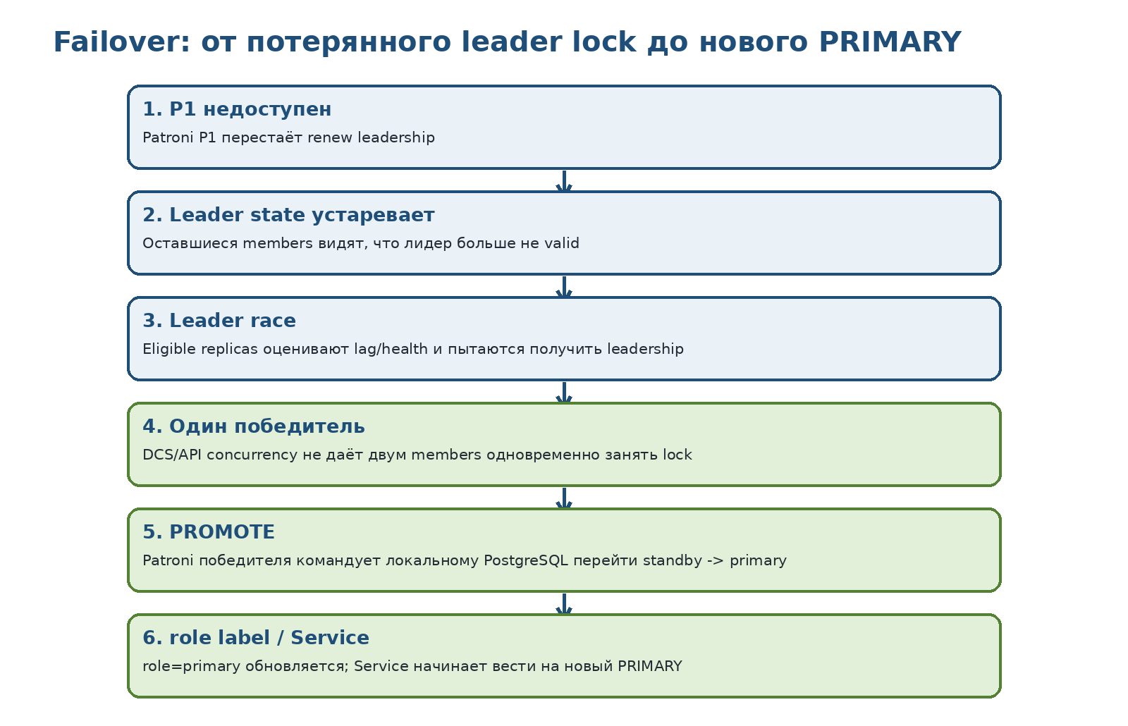
Упрощённый automatic failover flow Patroni.

9.1 Нет команды «всем начать выборы»
После истечения/потери leader state никто централизованно не рассылает broadcast «выборы начались». Оставшиеся Patroni независимо выполняют HA loop, видят отсутствие действующего leader и оценивают, могут ли они участвовать в leader race.

9.2 Eligibility: не любая replica обязана стать primary
Patroni учитывает состояние member и может учитывать replication lag. Кроме DCS state, Patroni members могут обращаться к REST API друг друга. Это позволяет, например, оценить, нет ли другого member с более актуальной WAL position.

9.3 Почему два Patroni не должны одновременно победить
Здесь полезна аналогия с CAS (Compare-And-Swap / Compare-And-Set). Два members могут одновременно увидеть старое состояние и попробовать изменить leader record. Backend должен гарантировать, что конкурентное изменение не превратится в двух лидеров. В Kubernetes это связано с optimistic concurrency/versioning objects; в etcd используются собственные atomic/transaction primitives.
Patroni R1a: «leader state всё ещё version X? тогда запиши меня»
Patroni R1b: «leader state всё ещё version X? тогда запиши меня»
R1a успел первым -> state version X+1
R1b работает со stale version X -> conflict / проиграл race

10. Кто реально делает STANDBY → PRIMARY
Очень важное разделение: решение «этот member должен стать leader» принимает HA manager, а database transition выполняет PostgreSQL.
Patroni R1a
↓ wins leadership
↓
команда локальному PostgreSQL
↓
PROMOTE
↓
PostgreSQL выходит из recovery
↓
начинает принимать writes
↓
становится PRIMARY

После promotion Patroni синхронизирует Kubernetes role label своего Pod. Например role=replica меняется на role=primary. Само имя StatefulSet Pod не меняется: booking-pg-s1-1 остаётся booking-pg-s1-1.

11. Почему application продолжает использовать тот же Service
В StatefulSet Core у shard 1 был ordinary Service booking-db-s1-primary. Его selector включает shard=1 и role=primary. Во время failover Service manifest не надо переписывать.
BEFORE
booking-pg-s1-0 role=primary ← Service matches
booking-pg-s1-1 role=replica
booking-pg-s1-2 role=replica
AFTER FAILOVER
booking-pg-s1-0 unavailable
booking-pg-s1-1 role=primary ← same Service now matches this Pod
booking-pg-s1-2 role=replica

Kubernetes controllers обновляют EndpointSlice/endpoint state на основании Service selector и актуальных Pod labels. booking-service продолжает подключаться к одному hostname: booking-db-s1-primary.

12. Member addresses и Headless Service
Patroni members и PostgreSQL replication нуждаются не только в абстракции «current primary», но и в адресах конкретных members. Stable per-Pod DNS из StatefulSet + Headless Service удобен как connection identity.
booking-pg-s1-0.booking-pg-s1-headless
booking-pg-s1-1.booking-pg-s1-headless
booking-pg-s1-2.booking-pg-s1-headless

Patroni configuration содержит connection addresses, а member metadata в DCS позволяет другим Patroni сопоставить member name с доступным REST/API address. Для streaming replication standby подключается к current primary и получает WAL.
Не путать
Patroni не обязан заходить в Kubernetes etcd, искать там Service objects и «вычислять DNS». Stable hostnames задаются/используются в configuration и cluster metadata; Kubernetes DNS уже резолвит hostname в актуальный Pod IP.

13. Network partition, split-brain и почему одного TTL мало
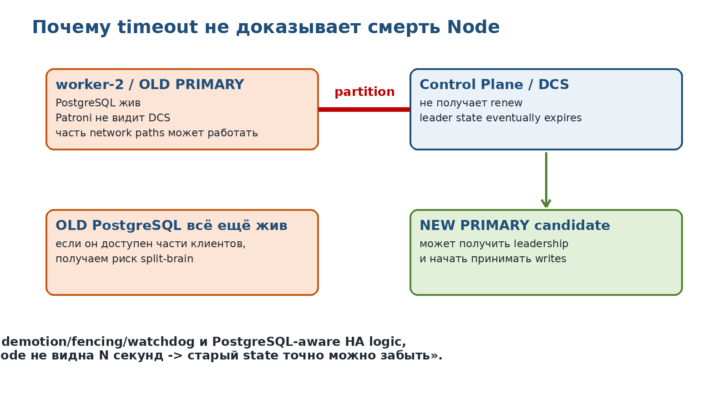
Partial network partition: потеря связи с DCS не означает, что old PostgreSQL физически мёртв.
Если worker полностью отключилась от всей сети, удалённые clients к ней действительно не подключатся. Но distributed systems обязаны учитывать partial partition: Node может потерять путь до kube-apiserver/DCS, но сохранить путь до части application network. Поэтому timeout показывает «я не могу подтвердить состояние», а не математически доказывает «machine уничтожена».

13.1 Опасный сценарий
OLD PRIMARY
не может renew DCS leadership
НО всё ещё жив и виден части клиентов
leader state expires
NEW PRIMARY promoted elsewhere
Если old primary продолжает принимать writes -> split-brain risk

13.2 Demotion, fencing и watchdog
Patroni при потере возможности поддерживать leadership старается не допустить, чтобы old primary продолжал принимать writes без легитимного leader state. Дополнительный safety layer — watchdog: если Patroni не успевает подтверждать безопасность, watchdog может перезагрузить host. Смысл fencing тот же: старый member должен гарантированно перестать быть опасным writer до того, как новый primary получает полномочия.
Почему generic Kubernetes не должен просто сказать «Node не видна 120 секунд — форматируем диск»
Kubernetes не знает PostgreSQL semantics и не может по одному timeout доказать, что старый writer физически недоступен всем clients. Автоматизация возможна, но она должна быть PostgreSQL-aware и учитывать fencing/failover state.

14. PostgreSQL Operator: зачем он нужен, если есть Patroni
Это тот момент, где раньше возникал естественный вопрос: «если Patroni уже делает failover, зачем Operator?» Ответ: Patroni и Operator работают на разных уровнях.

14.1 Operator как Kubernetes controller
PostgreSQL Operator — controller, который смотрит на custom resource PostgreSQL cluster и приводит Kubernetes resources к desired state. Например пользователь описывает cluster из трёх instances, storage и version, а Operator создаёт/обновляет StatefulSet, Services, PVC-related configuration, Secrets, RBAC и другие объекты.
PostgreSQL Custom Resource
↓
PostgreSQL Operator reconcile loop
↓
StatefulSet / Services / Secrets / PVC-related config / PDB / ...

14.2 Patroni runtime vs Operator lifecycle
Задача | Patroni | Operator
Кто current PRIMARY | Да | Может наблюдать, но не основной election engine
Promotion/demotion PostgreSQL | Да | Координирует через Patroni/cluster operations
Leader state / HA runtime | Да | Нет как основной механизм
Создание StatefulSet/Services | Нет | Да
Scale/upgrade/reconcile Kubernetes resources | Нет | Да
PVC/storage lifecycle automation | Не storage-controller | Да, в пределах возможностей конкретного Operator/storage stack
Replica rebuild | Patroni умеет reinit/bootstrap DB | Operator может инициировать/оркестрировать replacement member

Удобная формула
Patroni = автопилот работающего PostgreSQL HA cluster. Operator = Kubernetes controller всего lifecycle этого cluster.

15. Failure scenarios: кто что делает

15.1 Container restart внутри того же Pod
Если перезапускается только container, Pod identity и mounted volume обычно сохраняются. PostgreSQL process стартует снова на том же PGDATA. Это самый простой случай.

15.2 Pod replacement, storage жив
OLD booking-pg-s1-1
↓ same PVC identity
PV / storage alive
StatefulSet creates NEW booking-pg-s1-1
↓ mounts same PVC/PV
PostgreSQL opens same PGDATA
Patroni rejoins same scope

Новый Pod UID/IP могут отличаться. StatefulSet ordinal, PVC association и Patroni scope позволяют member снова занять ту же logical position.

15.3 Node умер, remote block storage жив
worker-2 unavailable
↓ old mount/attachment gone or fenced
remote volume survives
↓ detach / attach
worker-7
↓ mount same volume
NEW booking-pg-s1-1
↓ same PGDATA

Здесь storage bytes пережили Node failure, поэтому replacement может продолжить с тем же persistent state, если topology/access/fencing позволяют attach на новую Node.

15.4 Node + local SSD потеряны
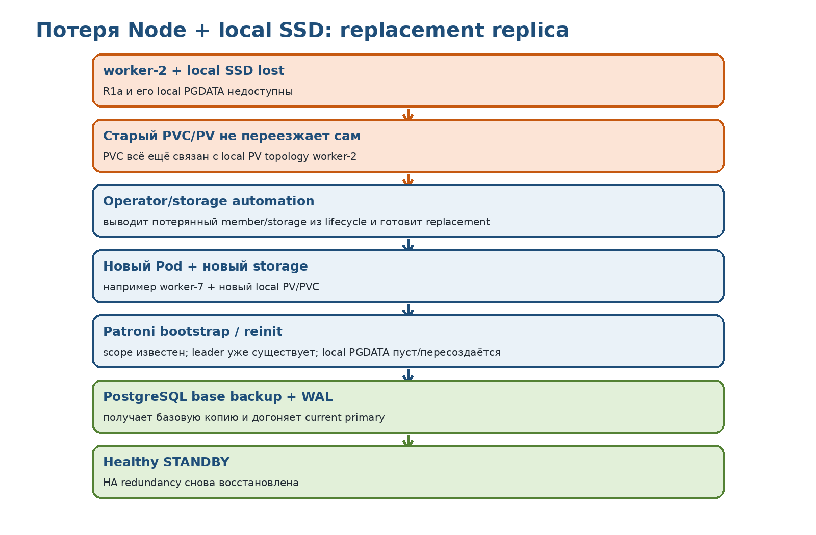
Для local disk потерянные bytes не «переезжают»; нужна новая replica на новом storage.
Это принципиально другой случай. Старый PVC остаётся связанным с local PV, topology которого указывает на потерянную Node. Generic Kubernetes не перепривязывает Bound PVC к другому local PV просто потому, что Node не отвечает.
PostgreSQL-aware automation может признать member/storage потерянным, подготовить replacement storage и новый member. После этого Patroni/PostgreSQL создают replica заново.

16. Как строится новая replica на пустом диске
Допустим booking-pg-s1-1 потерял local SSD. На worker-7 подготовлен новый storage. Новый Pod знает scope=booking-pg-s1, но его PGDATA пустой или требует reinitialization.
NEW booking-pg-s1-1
1. config: scope = booking-pg-s1
2. DCS: current leader already exists
3. local PGDATA: empty / invalid for current replica
4. replica creation/reinit
5. base backup from leader (или configured replica source)
6. start PostgreSQL as standby
7. receive/replay WAL
8. catch up
9. healthy STANDBY

Patroni по умолчанию умеет создавать standby через pg_basebackup, а операция reinit перестраивает PostgreSQL data directory replica. После base backup streaming WAL догоняет изменения, произошедшие во время копирования.

16.1 Standby — не backup
Standby — работающий PostgreSQL member, который continuously получает WAL. Backup — отдельная сохранённая копия/архив для disaster recovery. Для серьёзной системы нужны и replicas для HA, и backups для восстановления после более тяжёлых сценариев.

17. Если старая Node потом вернулась
Представим, что worker-2 считалась потерянной, replacement R1a уже построен на worker-7, а затем worker-2 вернулась со старым локальным PGDATA. Этот data directory нельзя автоматически считать актуальной replica: он stale относительно нового timeline/cluster state.
worker-2 returns
old PostgreSQL data = stale state
НЕ: «автоматически снова включить в cluster как было»
А: fence / keep out of service
↓
discard/reinitialize old replica state when safe
↓
при необходимости использовать disk/member заново

Идея пользователя «потом отформатируем и сделаем spare» вполне жизнеспособна, но решение должно быть встроено в безопасный recovery lifecycle, а не выполняться generic Node TTL без знания database state.

18. Полный incident walkthrough №1: умерла STANDBY с local disk
BEFORE
P1 PRIMARY worker-1
R1a STANDBY worker-2
R1b STANDBY worker-3
worker-2 + SSD lost
P1 still PRIMARY ✅
R1b still STANDBY ✅
R1a lost ❌

Запись продолжает работать через P1. HA redundancy уменьшилась: было 1 primary + 2 standby, стало 1 primary + 1 standby. Operator/recovery automation стремится вернуть desired redundancy.
replacement storage on worker-7
↓
NEW logical R1a member
↓
Patroni sees existing leader P1
↓
base backup / reinit
↓
WAL catch-up
↓
1 PRIMARY + 2 STANDBY again

19. Полный incident walkthrough №2: умер PRIMARY
BEFORE
P1 PRIMARY worker-1
R1a STANDBY worker-2
R1b STANDBY worker-3
worker-1 unavailable
Patroni P1 no longer renews leadership
↓
leader state becomes invalid
↓
R1a/R1b leader race
↓
R1a wins
↓
PostgreSQL R1a PROMOTE
↓
R1a becomes new P1
↓
role label=primary
↓
booking-db-s1-primary Service routes to it

Если old primary storage потерян, затем отдельно строится новая standby на новом storage. Failover восстанавливает availability быстро, а replica replacement восстанавливает redundancy позже. Это две разные операции.

20. Карта ответственности — финальная версия
Событие / задача | Компонент, который отвечает
Pod/StatefulSet identity | Kubernetes StatefulSet
PVC/PV mount lifecycle | Kubernetes + CSI/storage system
SQL execution, PGDATA, WAL | PostgreSQL
Streaming replication | PostgreSQL
Cluster scope/member coordination | Patroni + DCS
Leader validity / failover decision | Patroni
STANDBY -> PRIMARY command | Patroni решает; PostgreSQL выполняет promotion
Pod role label primary/replica | Patroni/HA integration
Service routing на current primary | Kubernetes Service selector + endpoints
Create/reconcile StatefulSet/Services/Secrets | PostgreSQL Operator
Replacement member/storage workflow | Operator/storage automation + Patroni/PostgreSQL
Sharding customerId -> shard | booking-service ShardRouter в нашем Silo example

21. Частые ошибки в понимании
Неправильная мысль | Правильная модель
etcd выбирает PostgreSQL primary | etcd/DCS хранит coordination state; Patroni принимает HA decisions.
ConfigMap отсчитывает TTL | Patroni HA loop обновляет/проверяет leader state; ConfigMap сам ничего не выполняет.
Есть центральный Patroni boss | Обычно у каждого member свой Patroni; members координируются через DCS.
Patroni хранит PostgreSQL data | PGDATA хранит PostgreSQL на persistent storage; Patroni управляет HA.
StatefulSet делает PostgreSQL failover | StatefulSet даёт identity/storage primitives; failover — Patroni/PostgreSQL.
Operator и Patroni дублируют друг друга | Patroni — runtime HA; Operator — Kubernetes lifecycle/reconciliation.
TTL доказывает, что Node физически умерла | Timeout доказывает потерю наблюдаемой связи/renewal; возможен partial partition.
standby = backup | Standby — live replica; backup — отдельная копия для restore.
Новый пустой disk сам наполнит Kubernetes | Replica bootstrap делает PostgreSQL/Patroni-aware workflow, например base backup + WAL.

22. Что нужно знать Java backend-разработчику, а что уже можно не копать
Достаточная глубина
Нужно понимать: Patroni управляет каждым PostgreSQL member; members координируются через DCS; current primary поддерживает leader state; при потере leader происходит safe leader race; winner promotes local PostgreSQL; role label позволяет Service переключиться; Operator управляет Kubernetes lifecycle; потерянная replica может быть rebuilt через base backup + WAL.

Дальше уже optional/platform depth: точные REST endpoints Patroni, все DCS backends, внутренние classes Patroni, детали etcd transactions, pg_rewind corner cases, replication slot policies, WAL retention tuning, операторные upgrade algorithms, backup tool internals. Эти темы полезны для DBA/SRE/platform роли, но не нужны, чтобы понять StatefulSet и PostgreSQL HA на уровне Java backend.

23. Ответ для собеседования
«StatefulSet сам по себе не делает PostgreSQL высокодоступным. Он даёт database members стабильную identity и persistent storage. Для PostgreSQL HA часто используют менеджер вроде Patroni: у каждого PostgreSQL member есть Patroni, а несколько Patroni координируются через DCS, например etcd или Kubernetes API. Current primary поддерживает leader state; если leadership теряется, подходящие replicas участвуют в leader race, победитель инициирует promotion своего PostgreSQL. Patroni синхронизирует role label, поэтому Service с selector role=primary начинает вести на новый primary. PostgreSQL при этом сам выполняет WAL replication и promotion, а PostgreSQL Operator управляет Kubernetes lifecycle — StatefulSet, Services, storage, upgrades и replacement members.»

24. Контрольные вопросы
- Почему StatefulSet не может сам решить, кого promote в PostgreSQL PRIMARY?
- Что именно хранит DCS и почему etcd не является PostgreSQL HA controller?
- Кто считает TTL/validity leader state при Kubernetes DCS?
- Почему не нужен центральный Patroni?
- Как CAS-подобная concurrency помогает не выбрать двух leaders?
- Кто принимает решение о promotion и кто физически выполняет STANDBY -> PRIMARY?
- Почему Service автоматически начинает вести на новый primary после смены role label?
- Чем Patroni отличается от PostgreSQL Operator?
- Что происходит при потере Node, если remote volume жив?
- Почему Bound PVC к local PV не перепривязывается автоматически на другой disk?
- Как новая replica восстанавливает data на пустом storage?
- Почему network timeout не является доказательством физической смерти old primary?

25. Финальная схема supplement
KUBERNETES LAYER
StatefulSet / Service / PVC / PV
│
▼
POSTGRESQL OPERATOR
cluster lifecycle + reconcile Kubernetes resources
│
▼
PATRONI on each PostgreSQL member
│
├── DCS: leader + members + shared coordination state
├── HA loop / leader validity
├── failover decision
└── promotion/demotion orchestration
│
▼
POSTGRESQL
PGDATA + WAL + streaming replication + PROMOTE
Application sees stable primary Service;
HA internals stay behind this boundary.

Итог
После этого Patroni/Operator не должны восприниматься как фраза «какой-то HA manager что-то сделает». StatefulSet восстанавливает infrastructure identity, Patroni восстанавливает правильную HA-role, PostgreSQL восстанавливает/реплицирует data, а Operator связывает всё это с Kubernetes lifecycle.

26. Официальные источники для дальнейшего чтения
В supplement использована модель, соответствующая официальной документации Patroni и Zalando Postgres Operator. Ниже — не список «обязательно прочитать», а карта: куда идти, если конкретный механизм когда-нибудь понадобится глубже.
Документ / раздел | Что там уточнять
Patroni — YAML Configuration Settings | scope/name, Kubernetes backend, role_label, use_endpoints, REST connect_address и member metadata.
Patroni — Dynamic Configuration Settings | loop_wait, ttl, retry_timeout, maximum_lag_on_failover и правила их согласования.
Patroni — Watchdog support | split-brain protection, watchdog timing и дополнительный fencing safety layer.
Patroni — Replica imaging and bootstrap | как создаётся новая replica; pg_basebackup и custom replica creation methods.
Patroni REST API / patronictl reinit | как перестроить standby data directory, в том числе base backup from leader.
Zalando Postgres Operator — Quickstart | Operator создаёт Services/Endpoints/StatefulSet и показывает role labels PostgreSQL Pods.
Zalando Operator — Reference/Administrator docs | Pod ServiceAccount/RBAC, pod role label и reconciliation Kubernetes resources.

Необязательная глубина
Для Java backend достаточно модели этого supplement. Эти официальные разделы нужны уже тогда, когда придётся реально эксплуатировать PostgreSQL HA cluster, разбирать incident или настраивать Operator/Patroni.

